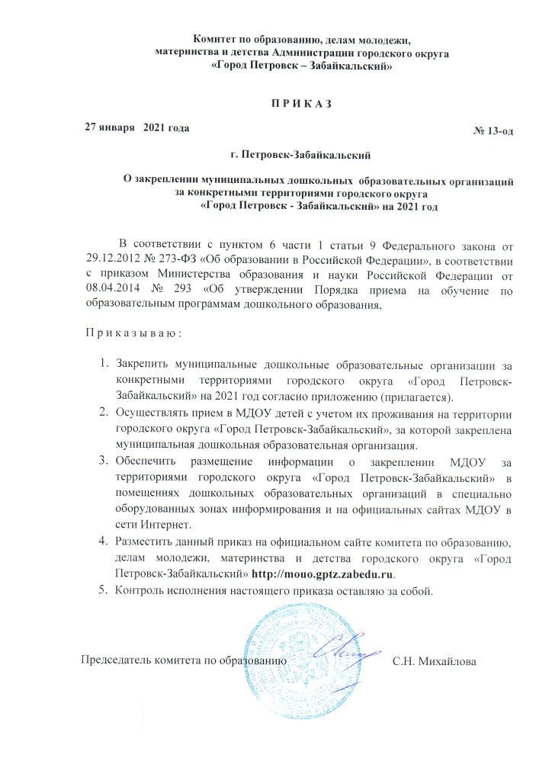

Приложение № 1

к приказу Комитета по образованию,

делам молодежи, материнства и детства администрации

городского округа «Город Петровск-Забайкальский»

«27» января 2021 г. № 13-од

**Закрепление, территорий городского округа**

**«Город Петровск-Забайкальский» за муниципальными дошкольными образовательными учреждениями на 2021 год**

|  |  |
| --- | --- |
| Муниципальное дошкольное образовательное учреждение общеразвивающего вида детский сад № 1 | **Улицы:**  Шилова, Рабочая, Крестьянский переулок, Верхняя, Вокзальная, Муравьевская, Горбачевского, Пролетарская, Журавлева, Лермонтова, переулок Лермонтовский, Чернышевского, Безымянный переулок, Горная, горный переулок, Жуковского, Нагорная, Иркутская, Тимирязева, Льва Толстого, Подгорная, дома Водостроя, Профсоюзная, Кооперативная, Дамская (Октябрьская), Почтовая, Советская, Лунинская, Декабристов, Мыкыртинская, Пушкина, Коммунальная, Комсомольская, Красная, дома от ж\д моста до дома № 97 (нечетная сторона), дома от ж\д моста до дома № 76 (четная сторона), Краснонабережная, Линейная, Свободная, Пионерская, Лебедевская, пер. Лебедевский, Заводская (дома с № 1- № 21), Партизанская (дома с № 1- № 43), Красноармейская (дома с № 1- № 21), 1-й и 2-й Пушкинские переулки, Комсомольский переулок, Металлургов (Петровскстрой). |
| Муниципальное дошкольное образовательное учреждение общеразвивающего вида детский сад № 2 | **Улицы:**  Ленина, дома № 1,2, 3, 4, 5, 6, 7, 8, 9, 10, 11, 15, 15А, 15Б; Спортивная, дома № 1, 2, 3, 3-а, 4, 4-а, 5, 5-а, 6, 6-а, 7, 7-а, 8, 8-а, 9, 9-а, 11, 12, 13, 14, 15; Театральная № 1, 2, 4, Строительная, Ломоносова (кроме домов с № 62 по № 87), Павлова (кроме домов с № 46 по № 56), Мичурина, Стахановская, Ключевская, Читинская, Чайковского, мартеновская, Чкалова, Калинина, Ингодинская, Пугачева, Таёжная, дом отдыха «Сосновый бор», жилые дома 5790 км, Байкальская. |
| Муниципальное дошкольное образовательное учреждение детский сад № 3 | **Улицы:**  Свердлова, Московская, Набережная, Разина, Бутина, Смолина, Чапаева, Лазо, Сосновая, дома ж.д.моста 5793 км, 35-го разъезда. |
| Муниципальное дошкольное образовательное учреждение детский сад № 4 | **Улицы:**  Коротовская, Деповская, Кирова, Пржевальского, Фрунзе, Зеленая, Станционная, Поперечная, Тельмана, Фурманова, Зои Космодемьянской, Пестова, Крупской; Новая, Шоссейная, Лесная, ул. Медиков, Транспортная, Железнодорожная, Локомотивная, Центральная; Гоголя, ул.Энергетиков; Енисейская, Ангарская, Красная, с дома № 78 до конца улицы (четная сторона), с дома № 99 до конца улицы (нечетная сторона), Верхне-Красная, переулок Верхний, ул.70 лет Октября, микрорайон «Энергетик», микрорайон «Агропром», Островского, дома микрорайона железнодорожников, Сибирская, Партизанская (кроме домов с № 1 по № 43), Красноармейская, Балягинская, Кузнечная, Заводская (кроме домов с № 1 по № 21). |
| Муниципальное дошкольное образовательное учреждение детский сад № 5 | **Улицы:**  Нагаева, Песчаная, Космонавтов, п.Лесной, п.Таяшинский, блок-пост № 102, 644 км, 5782 км, Гарнизонная, Маяковского, Долина ЗПС, В.Орлова, Тракторная, переулок Нагаева, Бульварная, Полевая, Кошевого, Дзержинского, Первомайская, Крылова, 1-й и 2-й Тракторные переулки, дома Нефтебазы, ХПП, Кирзавод, Залинейная, Малолуговая, ж.д. переезд. |
| Муниципальное дошкольное образовательное учреждение детский сад № 6 | **Улицы:**  Весенняя, Куйбышева, Мира, Молодежная, Производственная, совхоз «Петровский». |
| Муниципальное дошкольное образовательное учреждение общеразвивающего вида детский сад № 7 | **Улицы:**  Микрорайон 1, дома № 12, 13, 14, 15, 16, 17, 18, 19;  Микрорайон 1, дома № 3, 6, 8, 9, 10, 24;  Ул, Спортивная, дом 28;  Ул. Ленина, дома №№ 22, 24. |
| Муниципальное дошкольное образовательное учреждение общеразвивающего вида детский сад № 9 | **Улицы:**  Спортивная, дома №№ 16, 18, 19, 21, 23, 24, 26;  Ленина, 26;  Ломоносова, дома №№ 62 – 87;  Павлова, дома № 46 – 56; Микрорайон 2; Карла Маркса, Скальная; Ленина, дома № 12, 13, 14, 17, 18, 19, 19-а, 20, 21, 23, 25; Микрорайон 1, дом № 7 |
| Муниципальное дошкольное образовательное учреждение детский сад № 10 | **Улицы:**  МЖК, дома № 1,2,4; Мысовая, дома № 9, 10, 11, 12, 64, 128, 129, 130, 130а, 133; Некрасова, дома № 21, 22, 23, 24, 26, 33; 50 лет ВЛКСМ, дома № 36, 38, 39; Блокпост 5798 км; Мысовая, дома № 1, 2, 3а, 5, 6, 7, 8, 51, 52, 53, 54, 55, 56, 57, 58, 60, 62; Некрасова, дома № 11, 16, 17, 20, 30; Чехова, дома № 27, 28, 35, 43, 44, 45,46, 47, 48, 49, 50; 50 лет ВЛКСМ, дома № 1, 37, 40, 41, 42; Литейная, Поперечно – Горная, Индустриальная, Урицкого, Жданова, Горького, Забайкальская, Полины Осипенко, Герцена, Заводской переулок, Федосеевка, 1. |